

**Tas 4 - voor 280E**

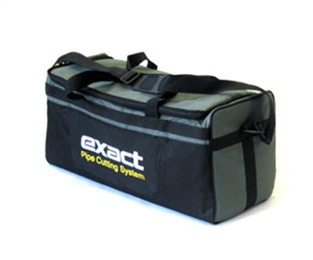

|  |  |
| --- | --- |
| Voor type | 280E |
| Afmetingen | w =59cm (23.2”), d= 25cm (9.8”), h= 28 cm (11.0”) |
| Materiaal | duurzaam nylon |